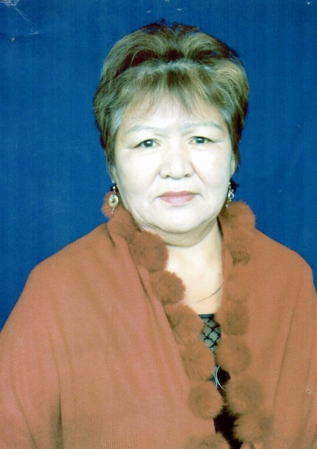

Галимова Алма Каиржановна

1948 жылы 25 қарашада дүниеге келген. Еңбек жолын 1968 жылы Аққайың ауданы Амангелді орта мектебінде орыс тілі мен әдебиеті пәнінің мұғалімі болып бастаған. Содан кейін Астрахан және Черкас орта мектептерінде орыс тілі мен әдебиеті пәнінің мұғалімі және Жамбыл ауданы Қайранкөл орта мектебінің тәрбие жұмысын ұйымдастырушы болып жұмыс істеді. Баянауыл ауылдық кеңесінің төрағасы, Мәскеу РОНО кадрлары бойынша әдіскер болып жұмыс істеді, Мәскеу ауданының әдістемелік оқу-курстық комбинатын басқарды. 1987 жылдан бастап Корнеев орта мектебінде орыс тілі мен әдебиеті пәнінің мұғалімі болып жұмыс істеді.
1998 жылдан бастап Алма Каиржановна Смирнов № 1 орта мектебінде жұмыс істей бастады. Жұмыс орнының жиі өзгеруі Алма Каиржановнаның жұбайы Орал Шаймерденовичтың лауазымымен байланысты болды. Ол көптеген жылдар бойы басқарушы органдарда әртүрлі лауазымдарда және қажет болған жағдайда партияның тапсырмасы бойынша кез-келген жұмыс учаскесін басқара алды. Ал ол адал жар ретінде әрқашан жанында болды.
Смирнов № 1 орта мектебінде Алма Каиржановна орыс тілі мен әдебиеті пәнінің мұғалімі және директордың оқу ісі жөніндегі орынбасары болып жұмыс істеді. Мектепте жұмыс істеген кезінде Алма Каиржановна өскелең ұрпақ пен әріптестерінің жүрегінде терең із қалдырды. Өте білімді, әрқашан әдепті, мақсатты, үлкен ұйымдастырушылық талантқа ие болды. Алматы Каиржановна мектептің әдістемелік жұмысын жоғары деңгейде ұстап тұру үшін көп күш пен қуат берді. Оның басшылығымен Смирнов №1 орта мектебінің әдістемелік кабинеті ауданда бірінші орынды иеленді.
Көп жылғы мінсіз еңбегі үшін Алма Каиржановна бірнеше рет РОНО, ОблОНО және Қазақ КСР Білім Министрлігінің құрмет грамоталарымен марапатталды. Жоғары санатты мұғалім, «Педагогикалық еңбек шебері» құрметті атағымен және «Еңбек ардагері» атағымен марапатталған.

